附件2
线上考试流程

考试流程分为：软件下载、设备准备、人脸登录、阅读考试相关要求、佐证绑定、进入考试、开始答题、交卷等环节。下文所用图片为示意图，仅供参考，具体以当天正式考试系统为准。
1. 软件下载。考生需在补充公告规定时间内使用浏览器登录“智试云”“智试通”下载地址进行下载。“智试云”使用电脑直接点击下载，“智试通”使用移动设备（手机或平板）浏览器扫码下载。“智试云”在线考试系统由电脑端“智试云”及移动端“智试通”两部分构成，考生需要同时下载两个客户端才可完成考试。
2.设备准备。线上考试前，请确认考试环境（房间）设置符合要求，考试设备和系统配置符合要求，电量充足，网络正常，且保证在“智试云”“智试通”系统上摄像、录音等功能运行正常。
3.人脸登录。考生于开考前30分钟使用人脸识别方式登录“智试云”线上考试系统，不得多端登录。如人脸登录失败，可联系技术服务人员进行解决。考试过程中考生不得使用滤镜、美颜等功能，妆容不宜夸张，不得遮挡面部、耳部，不得戴口罩。
4.阅读考试相关要求。考生登录考试系统后，须认真阅读考试流程，了解考试系统。
5.佐证绑定。进入考试前，打开移动端“智试通”，通过APP内置扫码功能扫描系统对应考试项目的二维码，开启“智试通”佐证视频录制（录制完成后将自动上传）。注意：如果二维码识别不成功，可使用绑定码绑定“智试通”和电脑端。
在考试开始前，须使用移动设备前置摄像头360度环拍考试环境（确保本人在镜头内），环拍完后将移动设备固定在能够拍摄到考生桌面、电脑屏幕、周围环境及考生行为的位置，持续拍摄至考试结束（不得中断拍摄）。具体详见移动端APP《“智试通”操作手册》。
6.进入考试。当允许进入考试后（注意考试进入时间），考生方可点击【进入考试】按钮进入考试页面。如【进入考试】按钮不可点击，请点击【刷新】按钮更新考试状态。考生只能使用一个显示器进行考试，如有外接显示器的，请先拔掉多余外接显示器再进入考试。考生进入考试界面后系统将自动开启视频录制并实时上传至服务器，请考生不要作出切屏、截屏或其它与考试无关的操作。
7.开始答题。考生必须在开考时间前进入到考试页面。考试各环节截止进入时间后，系统不再允许考生进入该环节考试界面。
考生桌面只允许摆放一张空白A4纸和一支黑色中性笔，以备答题时使用。开考后、作答前，请在电脑端镜头前正反面展示A4纸。
注意事项：
（1）当题目不显示，请点击【返回主页】重新进入。
（2）考试过程中请考生不要作出与考试无关的任何操作，考试全程会有摄像头、麦克风采集及录屏。
（3）考试过程中考生不得抄录、复制或外泄传播考试相关内容，不得在网络上发布任何与考试相关的信息。
（4）考试过程中考生不得查阅任何资料或向他人求助。
（5）考生作答期间，不得以任何方式暗示或透露姓名等个人信息。
（6）如考生需要提前结束考试（笔试除外），可点击【交卷】按钮，点击确认框中的【确认】按钮后结束考试。
（7）在考试过程中，考生如遇网络中断，请继续完成考试。考试结束后，重新连接网络，再上传视频。如上传中遇到问题，请拨打技术咨询电话。
（8）当需要向监考人员求助时，可以点击【求助】按钮，通过输入文字与监考人员进行沟通。
（9）考试结束后会出现数据上传界面，请考生不要作出任何操作，数据上传完成将提示上传成功（此时可关闭考试页面，完成本次考试）；若数据上传失败，请按照指引进行操作或拨打技术咨询电话。
（10）在考试过程中，如遇其他特殊情况，考生可通过【求助】联系监考人员解决。

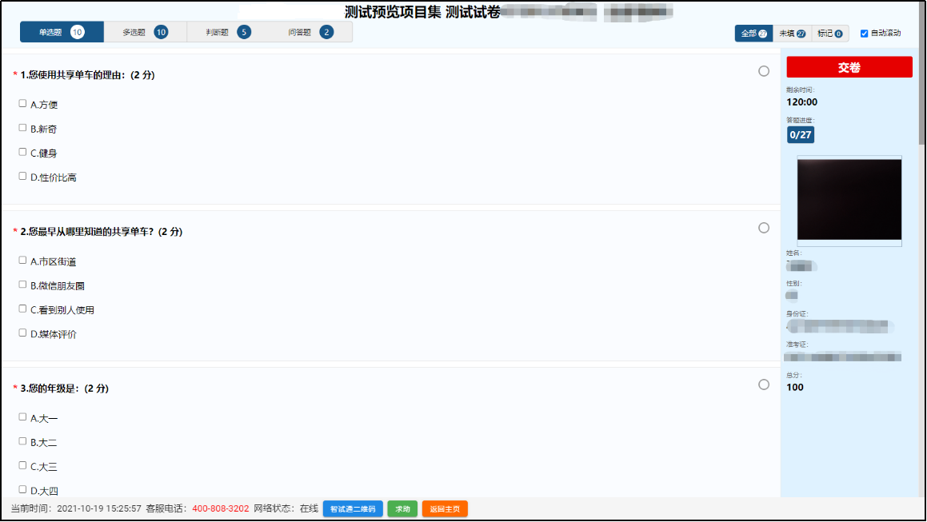
（样式图，内容以系统为准）
8.交卷。若考生提前结束考试或考试时间截止时，请考生耐心等待系统上传数据，直至提示上传完毕后方可回到首页。考试结束后，手动停止移动端“智试通”APP佐证视频拍摄，并于60分钟内检查确认佐证视频已上传。注意：“智试通”拍摄的佐证视频会自动上传，请考生确认上传成功即可。若上传未能成功，请考生务必主动联系技术人员处理。在考试成绩未公布之前，请勿卸载或删除“智试云”和“智试通”软件及相关文件。

